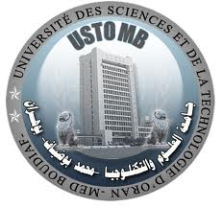
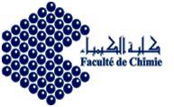
Université des Sciences et de la Technologie d’Oran
- Mohamed BOUDIAF -

Faculté de Chimie
Département de Chimie Physique

MEMOIRE EN VUE DE L’OBTENTION DU DIPLOME DE MASTER

Domaine : Sciences de la matière Filière : Chimie
Spécialité :

Présenté par :

………………….. & …………………..

THEME

……………………………………………………………………………………………………………………………………………………………………………………………………………………………………………………………………………………………………………

Soutenu le : ../../2024à ...H

Devant le jury composé de :

Qualité Nom et Prénoms Grade Domiciliation

- Président : …………. …….. USTO-MB
- Examinateur : ………….. …….. USTO-MB

- Rapporteur : …………… ……. USTO-MB

